מקיף ח׳ אשדוד 644484

רובוט FTC בעונת CenterStage

(עבודת/פרויקט) גמר במגמת

הנדסת אלקטרוניקה ומחשבים

בהתמחות מערכות אלקטרוניות

בחלופה (שם החלופה)

סמל שאלון (סמל שאלון)

מאת:

אליאור יוספי

מספר תעודת זהות:

329928030

בהנחיית:

טל מקדש

שנה"ל תשפ"ד 2023-24

# הצהרת הלומד:

שם התלמיד: אליאור יוספי מספר ת"ז: 329928030

אני הח"מ, מצהיר בזאת כי פרויקט/עבודת הגמר וספר הפרויקט המצ"ב נעשו על ידי בלבד .

הפרויקט מסכם ידע, מיומנות והרגלים שלמדתי במסגרת לימודי ההתמחות במגמה ובאופן עצמאי.

הפרויקט וספר תיעוד הפרויקט נעשו על בסיס ההנחיות שקיבלתי מהמנחה שלי .

מקורות המידע בהם השתמשתי לביצוע פרויקט מצוינים ברשימת המקורות שבסוף הספר.

אני מודע לאחריות שהנני מקבל על עצמי על ידי חתימתי על הצהרה זו שכל הנכתב בה אמת.

חתימת התלמיד: אליאור יוספי תאריך: 24.12.2023

**אישור מנחה הפרויקט/עבודת הגמר**

הריני מאשר שהפרויקט בוצע בהנחייתי, קראתי את ספר הפרויקט ומצאתי כי הוא ראוי להגשה.

שם המנחה: _________________ חתימה: _____________ תאריך: _______________

**אישור רכז המגמה**

הריני מאשר שדרישות הפרויקט ורמתו מתאימים לדרישות והנחיות משרד החינוך המפורסמים בחוזר המפמ"ר ובאתר המגמה.

שם רכז המגמה: ________________ חתימה ______________ תאריך: ___________

# הקדשה/תודה:

תודה רבה לאשל אופיר, מנהל המרכז הטכנולוגי שאישר לנו לעבוד ונלחם שנעבוד גם במלחמה, ותמיד היה זמין לעזור.

תודה ללימור ג׳ורנו, אמא של אחת מחברי הקבוצה שעזרה לנו ברכש לציוד של הרובוט והסדנה.

תודה לטל מקדש, מנחה הפרויקט והמורה שהוא דמות להשראה.

תודה לאלחנדרה פילניק, מנטורית הקבוצה.

תודה לרונית, מזכירת המרכז שעזרה לנו ברכש לסדנה.

תודה לחברי הקבוצה, שנמצאים איתי מכיתה ח׳ ועד עכשיו. אוהב.

תוכן עניינים

הצהרת הלומד: 2

הקדשה/תודה: 3

תקציר 6

תיאור הבעיה או הצורך 6

תפקיד הפרויקט 6

תרשים המלבנים 6

תרשים זרימה 6

טיוטה לשרטוט חשמלי 6

רשימת הרכיבים בפרויקט (מפרט טכני בסיסי של רכיבים) 7

מערכת מיקרו-בקר: ארדואינו (NANO, UNO, MEAG...) / ESP / כרטיס פיתוח VHDL 7

רכיב 1: ABC 7

רכיב 2: DEF 7

רכיב 2: GHI 7

רשימת פרוטוקולי תקשורת בשימוש בפרויקט 8

פרוטוקול 1: UART 8

פרוטוקול 2: SPI 8

פרוטוקול 3: $I2C$ 8

רשימת ניסויים 9

ניסוי 1: הפעלת מסך LCD1602 9

ניסוי 2: מדידת מרחק בעזרת חיישן מרחק אולטרא-סוני 9

ניסוי 3: הוספת משתמש לבנק טביעות אצבע בחיישן 9

שרטוט חשמלי סופי 10

תיעוד 11

סיכום והפקת לקחים 11

צילומים של המערכת האלקטרונית שנבנתה 12

מימוש תוכנה גרסה סופית 13

רפלקציה על התהליך ועל התוצר 14

רשימה ביבליוגרפית/ רשימת מקורות 15

נספחים 16

ReadMe 17

מחוון הערכה 18

טופס הערכת בוחן (פרוטוקול בחינה) ברמה של 5 יח"ל: 19

טופס הערכת בוחן (פרוטוקול בחינה) ברמה של 3 יח"ל: 21

# 

// כדי לשמור על תוכן עניינים מסודר ואוטומטי יש להקפיד שכל הכותרות במסמך יעוצבו על פי הגדרות כותרת 1,2,3 :

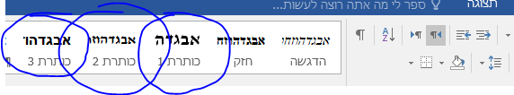

// כדי לעדכן את תוכן העניינים יש לעמוד במרכז תוכן העניינים ללחוץ על מקש ימני ואז על "עדכן שדה" ולבסוף "עדכן את הרשימה כולה".

רשימת הטבלאות לפי סדר עוקב ותוך ציון מס' העמוד.

רשימת התרשימים לפי סדר עוקב ותוך ציון מס' העמוד.

רשימת הנספחים לפי סדר עוקב ותוך ציון מס' העמוד.

# תקציר

*FIRST* בשיתוף הטכניון מעוררת השראה ומעודדת ילדים ובני נוער להיות מנהיגי מדע וטכנולוגיה, באמצעות תוכניות רובוטיקה המבוססות על למידה מעשית, וחושפות לתלמידים הנדסה ותכנות בסביבת לימוד מרתקת, מכילה ויצירתית, בה הם עובדים בשיתוף פעולה לפתרון אתגר רובוטי שנתי.

הרובוט הבא מהווה משימה מעונת 2023-2024 CENTER STAGE, בליגת הFTC. בכל שנה מתפרסם משחק חדש, עם חוקים וחלקי משחק חדשים. השנה, בחרו להתעסק בתחום הSTEAM, במיוחד בחלק האומנות. השנה מטרת המשחק היא לאסוף פיקסלים(משושים בעובי של 0.5״ בצבעים שונים), ולהניח על הBackdrop(לוח בשיפוע של 60 מעלות). ישנם הגבלות בפעולה זו כמו אפשרות לאסוף(ולשלוט) עד 2 פיקסלים, ולעבור מתחת למחסומי גובה. בנוסף למשימה עיקרית זו, מתלוות משימות נוספות כמו חסימת רובוטים אחרים, לשגר מטוסי נייר למרחק מסוים, ולהתלות על ״מתח״.

פעולות אלה קוראות בחלק שליטת הנהגים – כלומר יש 2 דקות שבו 2 נהגים(ראשי ומשני, כאשר הראשי אחראי לתזוזת הרובוט ופתיחת השאיבה או פריקה בכפתור בודד, והמשני אחראי לתזוזות ידניות של המערכות שאיבה ופריקה שנפתחות בכפתור בודד) צריכים לבצע את הפעולות שכתובות מעל, וצוברות עליהן נקודות תוך כדי שהן בתחרות עם רובוט נוסף בברית שלך, ונגד ברית(עם 2 רובוטים אחרים), מי שמגיע להכי הרבה נקודות מנצח.

בחצי דקה הראשונה של מקצה מתקיים שלב האוטונומי, יחד עם פעולות שתוכנתו וכיולו מראש בסדנת העבודה. באוטונומי מצופה לזהות אובייקט שנמצא מול הרובוט בצדדו השמאלי, אמצעי או ימני(תלוי רנדומיזציה), לאחר הזיהוי מניח פיקסל על יד האובייקט ומקבל על זה ניקוד, פעולה נוספת היא הנחת פיקסל נוסף על הלוח, אך בצד שהוא זיהה בהתחלה, כלומר אם זיהה בצד שמאל את האובייקט, יניח פיקסל בצד שמאל של הלוח וכך הלאה. יש אפשרות לקבל עוד נקודות אם הרובוט שואב מתחילת המגרש פיקסלים ומניח בסוף המגרש איפה שהBackdrop בצורה אוטונומית.

בחצי דקה האחרונה של המשחק מתקיימת שלב הEnd Game, שבו לצד שליטת הנהגים ישנם דרכים נוספות לצבור ניקוד. אחת מהדרכים היא שיגור מטוס לקו הלבן הקרוב ביותר למגרש, ולהתלות על המתח.

לסיכום המשחק:

2:30 דקות של מקצה, 30 שניות ראשונות מתקיימת שלב האוטונומי, 2 דקות שליטת נהגים ובחצי דקה האחרונה של ה2 דקות ישנם דרכים נוספות לצבור ניקוד נוסף.

הרובוט בנוי היטב, מאלומיניום למניעת פגיעות, וחלול להורדת משקל שמקל עליו כאשר הוא נתלה. הרובוט יכול לאסוף 2 פיקסלים ולא צריך להתקרב אליהם בגלל מערכת השאיבה שנפתחת לאורך של כ30״, מה שמקל על הנהגים וחוסך זמן באוטונומי. תהליך ההובלה מתבצעת כך שהפיקסלים ששאב וזיהה אותם באמצעות חיישנים עולים למעלה ומתקפלים, כאשר מערכת הפריקה מוכנה לקבל את הפיקסלים. מערכת הפריקה מזהה את הפיקסלים ומוכנה בפקודת הנהג לעלות למעלה ולהיות מוכן לפרק את הפיקסלים על הלוח.

בפרויקט התייחסתי שבניית הרובוט ותכנתו צריכה להקל על השולטים בו. כלומר כמה שיותר פעולות אוטונומיות שגורמות לחלק האוטונומי של הרובוט להיות קל יותר, ולנהגים להתרכז במשחק ופחות ברובוט.

לצד זה, הרובוט בגובה של כ12״ כדי לעבור בכל המכשולים שקיימים במשחק ללא בעיה.

להלן תמונה של המגרש משחק:

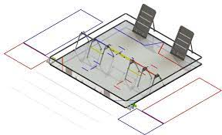

## תיאור הבעיה או הצורך

יש צורך בלשאוב 2 פיקסלים(ולא יותר, פחות מהווה חסרון) בו זמנית, ולפרוק אותן על הלוח. מה שהיה עד עכשיו הוא זה שהרובוט היה אוסף את הפיקסלים מהרובוט בלי להוציא את מערכת השאיבה מהרובוט וכך מבזבז זמן. מה שאנחנו רוצים זה לגרום למערכת שאיבה לצאת מהרובוט ולשאוב ממרחק. לשאוב ממרחק נותן לנו את היתרון שהרובוט לא מסתיר לנהג כאשר הוא מנסה לשאוב פיקסלים. בנוסף, יותר קל לפתוח את השאיבה מאשר הרובוט. יש לשפר את הדרך שבה הרובוט מעביר את הפיקסלים ממערכת השאיבה למערכת הפריקה.

כרגע עלו כמה רעיונות, כאשר 1 כולל להכניס את הפיקסלים לתוך מן ״מקביע״:

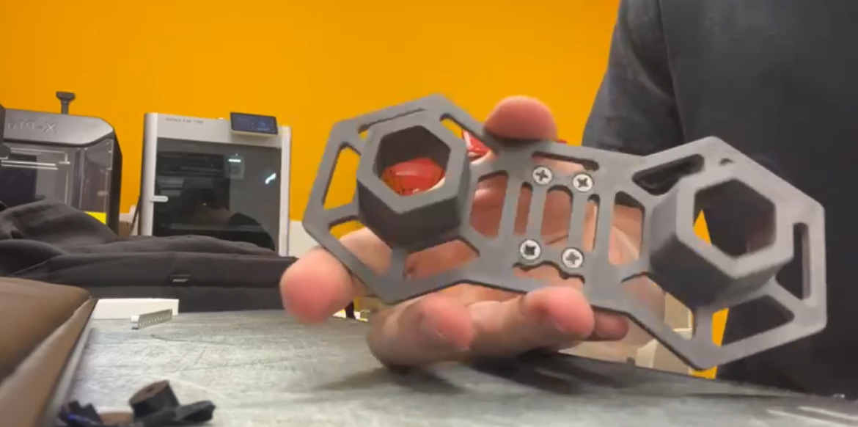

הרעיון השני היה אולי לגרום לתפיסה שונה במקום זהה . כרגע כך נראה התפיסה של מערכת השאיבה:

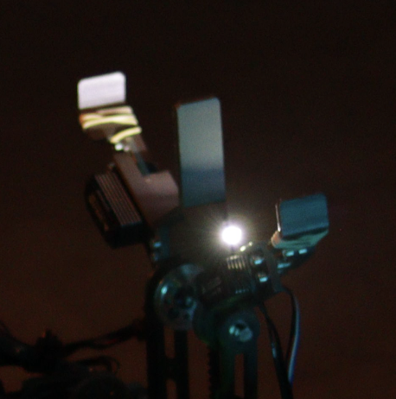

וזה של מערכת הפריקה:

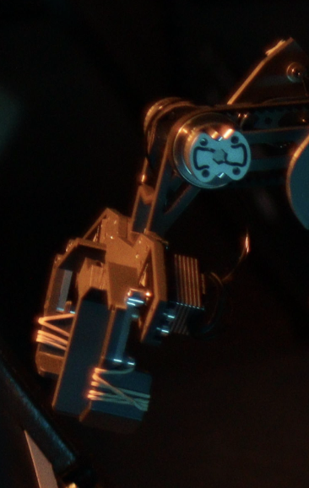

הפתרון השני יכול להיות תפיסה שונה שתופסת את הפנים של הפיקסל מאשר את הצדדים. ככה אפשר שגם השאיבה וגם הפריקה יתפסו את הפיקסל בו זמנית כדי לגרום למקסימום יציבות של המערכת.

הפתרון השלישי שהיה מקודם שהיא דומה לפתרון שיש עכשיו, הוא להעביר את המשטח הנחה:  
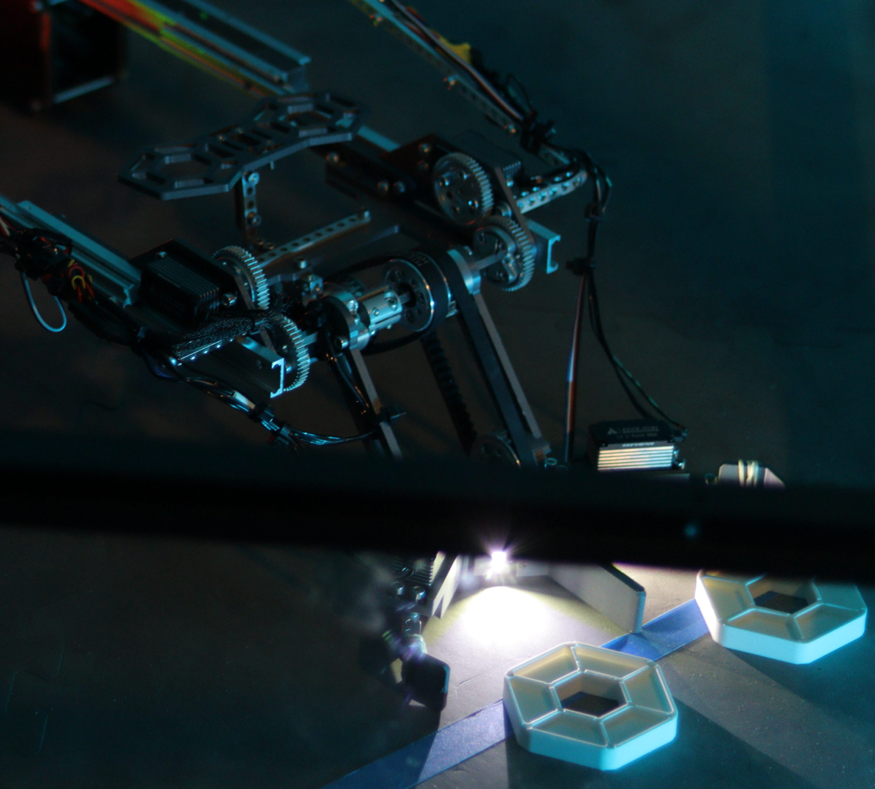

על מערכת הפריקה ובכך לתת למערכת השאיבה לשחרר ושהפיקסלים יפלו לתוך מערכת הפריקה.

## 

## תפקיד הפרויקט

הרובוט הבא מהווה משימה מעונת 2023-2024 CENTER STAGE, בליגת הFTC. בכל שנה מתפרסם משחק חדש, עם חוקים וחלקי משחק חדשים. השנה, בחרו להתעסק בתחום הSTEAM, במיוחד בחלק האומנות. השנה מטרת המשחק היא לאסוף פיקסלים(משושים בעובי של 0.5״ בצבעים שונים), ולהניח על הBackdrop(לוח בשיפוע של 60 מעלות). ישנם הגבלות בפעולה זו כמו אפשרות לאסוף(ולשלוט) עד 2 פיקסלים, ולעבור מתחת למחסומי גובה. בנוסף למשימה עיקרית זו, מתלוות משימות נוספות כמו חסימת רובוטים אחרים, לשגר מטוסי נייר למרחק מסוים, ולהתלות על ״מתח״.

הרובוט בנוי היטב, מאלומיניום למניעת פגיעות, וחלול להורדת משקל שמקל עליו כאשר הוא נתלה. הרובוט יכול לאסוף 2 פיקסלים ולא צריך להתקרב אליהם בגלל מערכת השאיבה שנפתחת לאורך של כ30״, מה שמקל על הנהגים וחוסך זמן באוטונומי. תהליך ההובלה מתבצעת כך שהפיקסלים ששאב וזיהה אותם באמצעות חיישנים עולים למעלה ומתקפלים, כאשר מערכת הפריקה מוכנה לקבל את הפיקסלים. מערכת הפריקה מזהה את הפיקסלים ומוכנה בפקודת הנהג לעלות למעלה ולהיות מוכן לפרק את הפיקסלים על הלוח.

## תרשים המלבנים

## תרשים זרימה

תרשים זרימה

## טיוטה לשרטוט חשמלי

# רשימת הרכיבים בפרויקט (מפרט טכני בסיסי של רכיבים)

// רשימת הרכיבים בהם אתם צפויים להשתמש:

שימוש לפחות בארבעה מרכיבי החומרה כגון: חיישנים, מעגלים משולבים, התקני קלט, התקני פלט, רכיבי תקשורת וכדומה. (זאת מעבר לרכיבים חשמליים או אלקטרוניים בדידים נדרשים, כדוגמת קבלים, נגדים, מתגים, נוריות דפ"א(

1. מערכת מיקרו-בקר
2. ABC
3. DEF
4. GHI

מערכת מיקרו-בקר: ארדואינו (NANO, UNO, MEAG...) / ESP / כרטיס פיתוח VHDL

הסבר על מערכת המיקרו-בקר: הסבר כללי, פינים שונים (דיגיטלי/אנלוגי, רגלי PWM, פרוטוקולים נתמכים, פקודות עבודה בסיסיות, זיכרונות וגודלם (FLASH, SRAM, EEPROM) ועוד...

רכיב 1: ABC

שם הרכיב, קוד קטלוגי, תפקיד הרכיב בפרויקט, מדוע נבחר רכיב זה ומה היו החלופות, מתחי הפעלה, מאפיינים טכניים כמו רזולוציה, טווחים, מאפייני התקשורת (פרוטוקול וכו')

רכיב 2: DEF

שם הרכיב, קוד קטלוגי, תפקיד הרכיב בפרויקט, מדוע נבחר רכיב זה ומה היו החלופות, מתחי הפעלה, מאפיינים טכניים כמו רזולוציה, טווחים, מאפייני התקשורת (פרוטוקול וכו')

רכיב 2: GHI

שם הרכיב, קוד קטלוגי, תפקיד הרכיב בפרויקט, מדוע נבחר רכיב זה ומה היו החלופות, מתחי הפעלה, מאפיינים טכניים כמו רזולוציה, טווחים, מאפייני התקשורת (פרוטוקול וכו')

# רשימת פרוטוקולי תקשורת בשימוש בפרויקט

## פרוטוקול 1: UART

תקציר על הפרוטוקול, סוג התקשורת (טורי/מקבילי), צורת תקשורת (סינכרונית / א-סינכרונית, קצבי עבודה, שיטת פניה לרכיב (כתובות / רגל CS / אחר...), מבנה packet

## פרוטוקול 2: SPI

תקציר על הפרוטוקול, סוג התקשורת (טורי/מקבילי), צורת תקשורת (סינכרונית / א-סינכרונית, קצבי עבודה, שיטת פניה לרכיב (כתובות / רגל CS / אחר...), מבנה packet

## פרוטוקול 3: $I^{2}C$

תקציר על הפרוטוקול, סוג התקשורת (טורי/מקבילי), צורת תקשורת (סינכרונית / א-סינכרונית, קצבי עבודה, שיטת פניה לרכיב (כתובות / רגל CS / אחר...), מבנה packet

# רשימת ניסויים

## ניסוי 1: הפעלת מסך LCD1602

שם הניסוי, מטרות הניסוי, השערות הניסוי, רשימת ציוד נדרש, שרטוט חשמלי, מהלך הניסוי, תוכנה, תמונות תיעוד הניסוי, תוצאות הניסוי, מסקנות.

## ניסוי 2: מדידת מרחק בעזרת חיישן מרחק אולטרא-סוני

שם הניסוי, מטרות הניסוי, השערות הניסוי, רשימת ציוד נדרש, שרטוט חשמלי, מהלך הניסוי, תוכנה, תמונות תיעוד הניסוי, תוצאות הניסוי, מסקנות.

## ניסוי 3: הוספת משתמש לבנק טביעות אצבע בחיישן

שם הניסוי, מטרות הניסוי, השערות הניסוי, רשימת ציוד נדרש, שרטוט חשמלי, מהלך הניסוי, תוכנה, תמונות תיעוד הניסוי, תוצאות הניסוי, מסקנות.

# שרטוט חשמלי סופי

// יש להגיש את השרטוט הסופי המממש את הפרויקט.

// הסבר תרשים חשמלי מפורט

// הסבר מפורט של המעגל החשמלי – הסבר מפורט של התהליכים העיקריים המתרחשים במעגל תוך התייחסות לשילוב בין פעולת הבקר לשאר רכיבי החומרה. יש לצרף שרטוטים של צורות גלים המתקבלות בצמתים ראשיים של הפרויקט (חשוב לצלם את תוצאות המדידות!).

**מומלץ** לממש את הנתונים בטבלאות כדוגמת הטבלה הבאה:

שם הרכיב ומספרו הסידורי:

|  |  |  |  |  |
| --- | --- | --- | --- | --- |
| **מספר הדק ברכיב** | **שם האות** | **הסבר מאפייני האות** | **לאן האות מחובר** | **שרטוט צורת האות** |
|  |  |  |  |  |
|  |  |  |  |  |
|  |  |  |  |  |

שם הרכיב ומספרו הסידורי:

|  |  |  |  |  |
| --- | --- | --- | --- | --- |
| **מספר הדק ברכיב** | **שם האות** | **הסבר מאפייני האות** | **לאן האות מחובר** | **שרטוט צורת האות** |
|  |  |  |  |  |
|  |  |  |  |  |
|  |  |  |  |  |

שם הרכיב ומספרו הסידורי:

|  |  |  |  |  |
| --- | --- | --- | --- | --- |
| **מספר הדק ברכיב** | **שם האות** | **הסבר מאפייני האות** | **לאן האות מחובר** | **שרטוט צורת האות** |
|  |  |  |  |  |
|  |  |  |  |  |
|  |  |  |  |  |

# תיעוד

// חלק חשוב בתהליך העבודה על פרויקט הוא תיעוד השלבים השונים של ביצועו. על התלמיד לנהל מסמך תיעוד, מסמך זה, (המשותף לו ולמנחה הפרויקט שלו) ובו רישום מדויק של מימוש כל אחד ממנגנוני הפרויקט.

// תיעוד מהלך העבודה כמפורט להלן:

* ניהול יומן פעילות בו יירשם, עבור כל פגישת עבודה (עם המנחה או בלעדיו), את מועדה, מטרתה והפעילות שנעשתה במהלכה.
* על התלמיד לתעד את הדמיות המעגלים שביצע ואת תוצאות המדידות שהתקבלו באמצעותן.
* על התלמיד לצלם את המעגל לאחר כל אחד משלבי הבנייה ולתעד בכתב ובצילום את המדידות שביצע.
* התלמיד יפרט בכתב את ההבדלים, אם קיימים כאלה, בין תוצאות המדידות בפועל לתוצאות בהדמיה ויסביר את מקורם.
* במידה ובמהלך הבנייה נעשים שינויים בסטיה מהתכנון המקורי על התלמיד לפרט כל שינוי כזה ולהסביר את סיבותיו.
* על התלמיד לתעד את התקלות שהופיעו במעגל, כיצד אותרו ותוקנו.

// הוראות אלה יש לבצע עבור כל אחד ממרכיב המעגל בהתאם להתקדמות העבודה על הפרויקט. // על התיעוד להכיל הסבר, תפקיד ופעולת רכיבים עבור כל אחד ממנגנוני הפרויקט.

// על התיעוד להכיל את **קודי התוכנה** שבעזרתם נבדקו אותם מנגנונים.

# סיכום והפקת לקחים

// בסיום העבודה יתקיים דיון, לשם הפקת לקחים, שבו יקחו חלק הבוחן והתלמיד. בדיון יסקרו השלבים השונים ותהליך העבודה על הפרויקט, כולל השלבים בהם הופיעו תקלות ובעיות. בדיון תהיה התיחסות לשאלה: "לו היית מתחיל היום את העבודה, לאור הנסיון שצברת מה 5 היית משנה בתהליך העבודה, במעגלי החומרה ובתוכנת הפרויקט שנבנתה?"

# צילומים של המערכת האלקטרונית שנבנתה

# מימוש תוכנה גרסה סופית

תכנית מפורטת: קובץ מקור של התוכנה (קובץ LIST כאשר רלוונטי). כאשר התוכנה כתובה בשפה עלית, כדוגמת שפת C ועושה שימוש בפונקציות, יש לצרף טבלה שבה מופיעות העמודות הבאות (אין חובה או צורך לפתח תרשימי זרימה אלה רק במקרים שיש צורך או קושי להסביר אלגוריתם מורכב):

|  |  |  |  |  |
| --- | --- | --- | --- | --- |
| **שם הפונקציה** | **תפקידה של הפונקציה** | **מה הפונקציה "מקבלת".** | **מה הפונקציה "מחזירה".** | **מימוש הפונקציה** |
|  |  |  |  |  |
|  |  |  |  |  |
|  |  |  |  |  |
|  |  |  |  |  |
|  |  |  |  |  |

# רפלקציה על התהליך ועל התוצר

// להלן רשימה של שאלות המזמנות חשיבה רפלקטיבית, אתם מוזמנים לבחור מספר שאלות שישמשו אתכם במהלך הכתיבה:

* מאילו דברים נהנית במיוחד בזמן ביצוע הפרויקט ומדוע?
* מאילו דברים לא נהנית בעת ביצוע הפרויקט ומדוע?
* באילו בעיות/קשיים נתקלת תוך ביצוע הפרויקט? ממה נבע הקושי? איך פתרת את הקשיים?
* מה תעשה/י באופן שונה כאשר תעבוד/י בעתיד על פרויקט מסוג זה?
* מה למדת תוך ביצוע הפרויקט על עצמך?
* מהן המיומנויות שרכשת או שדרגת תוך ביצוע הפרויקט?
* מהם היתרונות או חסרונות לגביך בניהול דו שיח מורה - תלמיד תוך ביצוע הפרויקט זה?
* כיצד התייחסת למשוב של המורה או העמיתים שלך תוך ביצוע הפרויקט?
* האם העבודה על הפרויקט פתחה בפניך היבטים נוספים בהקשר לחומר הלימוד שנלמד בכיתה, פרט באילו נושאים ולמה?
* כיצד את/ה קושר/ת את נושא הפרויקט לנושאים אחרים שנלמדו בכיתה? תן/י דוגמא. הדוגמא יכולה להיות מהתחום המדעי, טכנולוגי, חברתי וכן מתחום המיומנויות שהשתמשת בהם בפרויקט.
* כיצד את/ה קושר/ת את נושא הפרויקט לחייך הפרטיים?
* האם את/ה מרגיש/ה שהפרויקט גרם לך לשנות את דרך התנהגותך או חשיבתך בתחום בו עוסקת הפרויקט? הסביר/י.

# רשימה ביבליוגרפית/ רשימת מקורות

**אתר האינטרנט של המורה טל מקדש:** [**http://www.mikdash-elecomp.022.co.il**](http://www.mikdash-elecomp.022.co.il)

באופן כללי רצוי (אם אפשר) להסביר לתלמידים שהמבנה של המקורות צריך להיות על פי כללי APA. יש להבדיל בין רשימת מקורות שהיא ציון המקורות לציטוטים בטקסט (בדרך כלל תלמידינו לא משתמשים בכך בפרויקט/ עבודת גמר), לבין רשימה ביבליוגרפית המציינת ספרות שכוללת תכנים ששימשו להכנת עבודת הגמר אך אין ציטוט מהם בתוך הטקסט.

ברשימת ספרים ומקורות אינטרנטיים (מדויקים – כולל תאריך גישה) יש לכלול את המקורות שבהם השתמש התלמיד בהכנת העבודה.

אופן רישום מקורות:

Author/editor. (Year). Title (edition), [Type of medium]. Producer (optional). Available: Supplier/Database identifier or number [Access date].

Author/editor. (Year). Title (edition), [Type of medium]. Producer (optional). Available Protocol (if applicable): Site/Path/File [Access date].

דוגמה לרישום ספר:

Oxford English dictionary computer file: On compact disc (2nd ed.), [CD-ROM]. (1992). Available: Oxford UP [1995, May 27].

דוגמה לרישום מקור אינטרנטי:

Pritzker, T. J. (No date). An Early fragment from central Nepal [Online]. Available:

http://www.ingress.com/~astanart/pritzker/pritzker.html [2018, June 8].

# נספחים

נספח א' – רשימת רכיבים.

נספח ב' – דפי נתונים – לרכיבים משמעותיים בלבד, לא כולל את המעבדים והבקרים למיניהם. לדוגמא, חיישנים, מנועים, רכיבים מוכללים ברי תכנות. יש לכלול את הנתונים החשמליים של הרכיבים במלואם ללא נתונים מכניים. למען הסר ספק, אין להסתפק בעמוד הראשון של דף הנתונים.

# ReadMe

קובץ Text בשם readme.txt הכולל הסבר על האופן שיש לקחת את קודי המקור של הפרויקט ולהפעיל אותם. במסמך זה יש לציין מה סביבת הפיתוח שנעשה בה שימוש, כיצד מחברים את החומרה החיצונית לצורך הפעלת הקוד וכל ידע נוסף החשוב להפעלת הקוד.

# מחוון הערכה

להלן מפורטים המרכיבים של בחינת ההגנה על פרויקט.

|  |  |  |  |
| --- | --- | --- | --- |
| **מרכיב ראשי** | **פירוט** | **מספר הנקודות עבור כל מרכיב** | |
| עבודות גמר  (5 יח"ל) | פרויקט גמר  (3 יח"ל) |
| **מידת מורכבות, תקינות פעולה, נראות אסטטית וגימור של פרויקט**  (30 נקודות ב- 5 יח"ל)  (40 נקודות ב- 3 יח"ל) | יישום מלא של דגם תוצר עובד. | 10 | 10 |
| יכולת לבצע מדידות ולהסביר תוצאתם. | 5 | 20 |
| נראות אסטטית וגימור של פרויקט. | 5 | 10 |
| מורכבות הפרויקט בדגש על התמודדות התלמיד עם טכנולוגיות חדשות או ייחודיות, פרויקטים בעלי סיכונים פתוחים / מחקריים. | 10 | -- |
| **בקיאות בנושא הפרויקט**  (50 נקודות ב- 5 יח"ל)  (30 נקודות ב- 3 יח"ל) | יכולת להסביר אופן פעולה של הרכיבים והפרוטוקולים המתקשרים איתם. | 20 | 20 |
| יכולת לבצע שינויים בקוד של תוכנית, לקמפל, לצרוב  ולהריץ אותו. | 10 | 10 |
| שימוש ברכיבים ופרוטוקולים עדכניים. | 10 | -- |
| גישה מולטידיסציפלינארית:  היכולת של התלמיד להבין עקרונות מדעיים, מתמטיים, עיצוביים, טכנולוגיים והנדסיים הקשורים לפרויקט, הצורך או הבעיה. | 10 | -- |
| **איכות חוברת העבודה (מידת ההתאמה לדרישות המצויינות בקריטריונים לביצוע פרויקטים)**  (20 נקודות ב- 5 יח"ל)  (30 נקודות ב- 3 יח"ל) | איכות הגשת הצעת הפרויקט שהוגשה באתר מוקד מקצוע בתחילת שנת הלימודים:  התייחסות התלמיד לנושא: חקר, ניתוח, שיקולי תכנון, חישובים. | 5 | 5 |
| אסתטיקה ומבנה כללי (דף שער, הצהרת התלמיד, הגדרת הפרויקט, תקציר, רשימת טבלאות ואיורים, ביבליוגרפיה, נספחים) | 5 | 5 |
| גוף החוברת (תקציר, תרשים מלבנים והסבר, תרשים חשמלי והסבר, תוכנה, רפלקציה) | 5 | 10 |
| איכות התיעוד, עמידה בלוח זמנים ורפלקציה על התהליך ועל התוצאה | 5 | 10 |
|  | סה"כ: | 100 | 100 |

# טופס הערכת בוחן (פרוטוקול בחינה) ברמה של 5 יח"ל:

|  |  |  |  |
| --- | --- | --- | --- |
| שם התלמיד : |  | מנחה: |  |
| ת"ז: | | תאריך: |  |
| שם פרויקט: |  | | |
| שעת התחלה: |  | שעת סיום: |  |
| שם בית הספר: |  | מספר סידורי: |  |

בקיאות בנושא הפרויקט 50%:

|  |  |  |  |
| --- | --- | --- | --- |
| מס' | פירוט הנושא | עמוד בספר הפרויקט | ניקוד |
| 1 | יכולת להסביר את אופן פעולה של הרכיבים והפרוטוקולים המתקשרים איתם.  שאלה:  שאלה: |  |  |
| 2 | יכולת לבצע שינויים בקוד של תוכנית, לקמפל, לצרוב ולהריץ אותו.  שאלה:  שאלה: |  |  |
| 3 | שימוש ברכיבים ופרוטוקולים עדכניים.  שאלה:  שאלה: |  |  |
| 4 | גישה מולטי דיסציפלינארית: היכולת של התלמיד להבין עקרונות מדעיים, מתמטיים, עיצוביים, טכנולוגיים והנדסיים הקשורים לפרויקט, הצורך או הבעיה:  שאלה:  שאלה: |  |  |
|  | סה"כ: | |  |

מידת מורכבות, תקינות פעולה, נראות אסטטית וגימור של פרויקט 30%:

|  |  |
| --- | --- |
|  | ניקוד |
| יישום מלא של דגם תוצר עובד, כולל נראות אסטטית וגימור של פרויקט ( 10% ) |  |
| יכולת לבצע מדידות ולהסביר תוצאתם ( 10% ) |  |
| מורכבות הפרויקט בדגש על התמודדות התלמיד עם טכנולוגיות חדשות או ייחודיות, פרויקטים בעלי סיכונים פתוחים או מחקריים ( 10% ) |  |
| סה"כ: |  |

איכות חוברת העבודה (מידת ההתאמה לדרישות לביצוע פרויקטים) 20%:

|  |  |
| --- | --- |
|  | הציון |
| איכות הגשת הצעת הפרויקט שהוגשה באתר מוקד מקצוע בתחילת שנת הלימודים:  התייחסות התלמיד לנושא: חקר, תכנון, ניתוח, שיקולי תכנון, חישובים ( 5% ) |  |
| גוף החוברת (תקציר, תרשים מלבנים והסבר, תרשים חשמלי והסבר, תוכנה, רפלקציה) (5%) |  |
| איכות התיעוד, עמידה בלוח זמנים ורפלקציה על התהליך ועל התוצאה ( 10% ) |  |
| סה"כ: |  |

ציון סופי: _____________

חתימה ושם הבוחן : _______________

# טופס הערכת בוחן (פרוטוקול בחינה) ברמה של 3 יח"ל:

|  |  |  |  |
| --- | --- | --- | --- |
| שם התלמיד : |  | מנחה: |  |
| ת"ז: | | תאריך: |  |
| שם פרויקט: |  | | |
| שעת התחלה: |  | שעת סיום: |  |
| שם בית הספר: |  | מספר סידורי: |  |

בקיאות בנושא הפרויקט 30%:

|  |  |  |  |
| --- | --- | --- | --- |
| מס' | פירוט הנושא | עמוד בספר הפרויקט | ניקוד |
| 1 | יכולת להסביר את אופן פעולה של הרכיבים והפרוטוקולים המתקשרים איתם (15%).  שאלה:  שאלה: |  |  |
| 2 | יכולת לבצע שינויים בקוד של תוכנית, לקמפל, לצרוב ולהריץ אותו (15%).  שאלה:  שאלה: |  |  |
|  | סה"כ: | |  |

מידת מורכבות, תקינות פעולה, נראות אסטטי וגימור של פרויקט 40%:

|  |  |
| --- | --- |
|  | ניקוד |
| יישום מלא של דגם תוצר עובד ( 20% ) |  |
| יכולת לבצע מדידות ולהסביר תוצאתם ( 10% ) |  |
| נראות אסטטית וגימור של פרויקט ( 10% ) |  |
| סה"כ: |  |

איכות חוברת העבודה (מידת ההתאמה לדרישות לביצוע פרויקטים) 30%:

|  |  |
| --- | --- |
|  | הציון |
| איכות הגשת הצעת הפרויקט שהוגשה באתר מוקד מקצוע בתחילת שנת הלימודים:  התייחסות התלמיד לנושא: חקר, תכנון, ניתוח, שיקולי תכנון, חישובים ( 5% ) |  |
| אסתטיקה ומבנה כללי (דף שער, הצהרת התלמיד, הגדרת הפרויקט, תקציר, רשימת טבלאות ואיורים, ביבליוגרפיה, נספחים) ( 5% ) |  |
| גוף החוברת (תקציר, תרשים מלבנים והסבר, תרשים חשמלי והסבר, תוכנה, רפלקציה) (10%) |  |
| איכות התיעוד, עמידה בלוח זמנים ורפלקציה על התהליך ועל התוצאה ( 10% ) |  |
| סה"כ: |  |

ציון סופי: _____________

חתימה ושם הבוחן : _______________